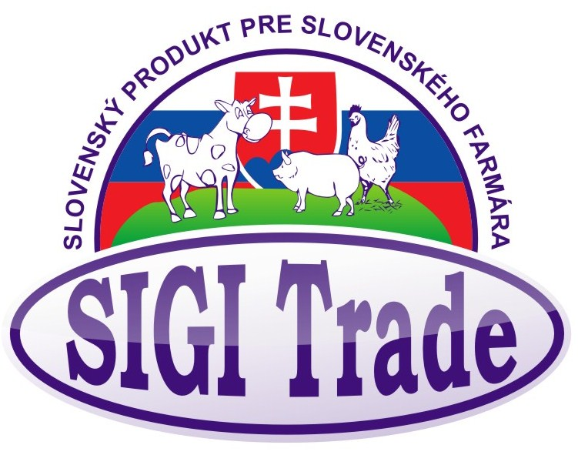

VÝROČNÁ SPRÁVA SIGI TRADE, s. r. o.

zostavená ku dňu 31. 12. 2016

Ing. Jozef Siget, PhD.
konateľ

Obsah výročnej správy SIGI TRADE, s. r. o. za rok 2016:

- ÚVOD – VŠEOBECNÉ ÚDAJE

- GENÉZA A PREDPOKLAD BUDÚCEHO VÝVOJA ČINNOSTI SPOLOČNOSTI

- ORGANIZAČNÁ ŠTRUKTÚRA SPOLOČNOSTI A ZAMESTNANOSŤ

- INÉ DÔLEŽITÉ INFORMÁCIE

- EKONOMICKÉ UKAZOVATELE A FINANČNÁ SITUÁCIA

- NÁVRH NA ROZDELENIE ZISKU (ÚHRADU STRATY)

- MAJETOK A ZÁVÄZKY

- VÝNOSY A NÁKLADY

- ŠTRUKTÚRA ODBYTU

- ÚČTOVNÁ ZÁVIERKA

- SPRÁVA AUDÍTORA O OVERENÍ ÚČTOVNEJ ZÁVIERKY

A) ÚVOD – VŠEOBECNÉ ÚDAJE

Povinnosť vypracovať výročnú správu spoločnosti za rok 2016 vyplynula z § 21 zákona č. 431/2002 Z. z. o účtovníctve.

1. Obchodné meno a sídlo spoločnosti:
SIGI TRADE, s. r. o.
Pri železnici 1783
941 31 Dvory nad Žitavou

2. Hlavné činnosti spoločnosti:
- kúpa tovaru na účely jeho predaja prevádzkovateľom živnosti (veľkoobchod)
- kúpa tovaru na účely jeho predaja konečnému spotrebiteľovi (maloobchod)
- sprostredkovateľská činnosť v rozsahu voľnej živnosti

3. Štatutárny orgán spoločnosti:
Ing. Jozef Siget, PhD. – konateľ spoločnsoti

4. Štruktúra spoločníkov:

B) GENÉZA A PREDPOKLAD BUDÚCEHO VÝVOJA ČINNOSTI SPOLOČNOSTI

1. Vznik spoločnosti
SIGI TRADE, s. r. o. je slovenská obchodná spoločnosť, ktorej základná myšlienka je postavená na profesionálnom poradenstve a poskytovaní komplexných služieb v oblasti výživy všetkých druhov hodpodárskych zvierat. Svoju obchodnú činnosť opiera o kvalitné produkty – premixy, koncentráty a doplnkové látky – vyrábaných v špičkovej výrobe, ktorá spĺňa legislatívu ISO 9001 a HACCP.
2. Stručné zhodnotenie predchádzajúcich dvoch rokov
Počas posledných dvoch rokov si spoločnosť Sigi Trade, s. r. o. upevnila svoju pozíciu na slovenskom trhu. Patrí medzi lídrov v oblasti výživy zvierat.
3. Postavenie a stabilita spoločnosti na trhu, predpokladaný vývoj
Nakoľko v tomto období došlo k výraznému poklesu hosp.zvierat hlavne dojníc, tento aspekt sa dotkol aj spoločnosti st.
Neoficiálne zastrešujem 60 % slovenského trhu.
4. Predpoklad výsledku hospodárenia aktivít a iných ukazovateľov na najbližší rok V roku 2017 plánujeme dosiahnuť porovnaneľný hospodársky výsledok ako v roku 2016.
5. Rozvoj výrobných a podnikateľských programov spoločnosti, orientácia v najbližších rokoch
V rámci rozvojových programov sa spoločnosť Sigi Trade, s. r. o. plánuje dostať na európske trhy a v rámci tohto plánu sa opäť zúčastní výsatavy EURO TIER v Hanoveri v roku 2018.
6. Významné udalosti po dátume účtovnej závierky
Po dátume účtovnej závierky sa žiadne významné udalosti neuskutočnili.

C) ORGANIZAČNÁ ŠTRUKTÚRA SPOLOČNOSTI A ZAMESTNANOSŤ

Riaditeľ spoločnosti: Ing. Jozef Siget, PhD.

Zástupca riaditeľa: Ing. Igor Kokavec

Obchodné oddelenie:
Obchodný riaditeľ: Ing. Marián Dubeň
Vedúci obchodného úseku: MVDr. Marian Fabiš, PhD.
Konzulent v oblasti výživy zvierat: Ing. Peter Foldes
Ing. Milan Sabaka
Ing. Peter Senko
Ing. Štefan Kredatus, PhD.
MVDr. Martin Fabiš

Oddelenie kvality a odbytu:
Riaditeľ pre kvalitu a dobyt: Ing. Jozef Beľa
Vedúci odbytu: Ján Demeter
Marketingový a produktový manažér: Ing. Anna Jantošková
Koordinátor logistiky: Soňa Gašparíková, Erika Maczkóová
Skladník: Mário Mašek, Gabriel Mlynár

Ekonomické oddelenie:
Ekonomický riaditeľ: Ing. Viktória Bajkaiová, Ing. Réka Igrényi
Finančný účtovník: Mgr. Žaneta Szabóová
Daniela Abrahámová

Ukazovatele práce a miezd
Ukazovateľ | k 31. 12. 2014 | k 31. 12. 2015 | k 31. 12. 2016
Počet zamestnancov spolu | 20 | 20 | 20
Z toho: Výrobní robotníci THP | 12 | 12 | 12
Priemerný počet zamestnancov | 20,6 | 19,8 | 20,8
Mzdové náklady v € | 556326 | 540568 | 561605

D) INÉ DÔLEŽITÉ INFORMÁCIE
1. Neexistuje podnik, ktorý zostavuje konsolidovanú účtovnú závierku za najväčšiu skupinu podnikov, pre ktoré je spoločnosť SIGI TRADE, s. r1. o., dcérskym podnikom.

2. Neexistujú podniky, v ktorých je spoločnosť neobmedzene ručiacim spoločníkom.

3. Spoločnosť nemá zriadenú organizačnú zložku v zahraničí.

4. Spoločnosť neúčtovala o výdavkoch na vedu a výskum.

5. Spoločnosť neúčtovala o obstarávaní vlastných akcií, dočasných listov, obchodných podielov a akcií, dočasných listov ani o obchodných podieloch ovládajúcej osoby.

E) EKONOMICKÉ UKAZOVATELE A FINANČNÁ SITUÁCIA

Prehľad o štruktúre a pohyboch DHM v roku 2015 spoločnosti SIGI TRADE, s. r. o.

Finančný majetok (v €)

Vlastné imanie (v €)
G) MAJETOK A ZÁVÄZKY

H) VÝNOSY A NÁKLADY

 | 31. 12. 2014 | 31. 12. 2015 | 31. 12. 2016
Údaj o tom či sú veličiny auditované, alebo nie | Auditované | Auditované | Auditované
Tržby z predaja tovaru | 7481883 | 7806955 | 6987252
Náklady vynaložené na obstaranie predaného tovaru | 5819451 | 6201765 | 5437290
Obchodná marža | 1662432 | 1605190 | 1549992
Výroba | 100663 | 125957 | 139940
Tržby z predaja vlastných výrobkov a služieb | 100431 | 123942 | 139604
Zmeny stavu vnútroorganizačných zásob | 232 | 2015 | 336
Aktivácia
Výrobná spotreba | 888553 | 870988 | 812329
Spotreba materiálu, energie a ostatných neskladovateľných dodávok | 179369 | 214968 | 184579
Služby | 709184 | 656020 | 627750
Osobné náklady | 763558 | 753878 | 778196
Dane a poplatky | 2989 | 3358 | 2127
Odpisy dlhodobého nehmotného majetku a dlhodobého hmotného majetku | 76201 | 77409 | 90199
Tržby z predaja dlhodobého majetku a materiálu | 21812 | 34081 | 21928
Zostatková cena predaného dlhodobého majetku a predaného materiálu | 5783 | 10970 | 8328
Použitie a zrušenie rezerv do výnosov z hospodárskej činnosti a účtovanie vzniku komplexných nákladov budúcich období
Tvorba rezerv na hospodársku činnosť a zúčtovanie komplexných nákladov budúcich období
Tvorba a zúčtovanie opravných položiek k pohľadávkam | -4898 | 1862 | 338
Ostatné výnosy z hospodárskej činnosti | 877531 | 1156074 | 881622
Ostatné náklady na hospodársku činnosť | 884562 | 1164523 | 884146
Prevod výnosov z hospodárskej činnosti
Prevod nákladov na hospodársku činnosť
Výsledok hospodárenia
z hospodárskej činnosti | 45690 | 38314 | 17789
Tržby z predaja cenných papierov a vkladov
Predané cenné papiere a podiely
Výnosy z dlhodobého finančného majetku
Výnosy z cenných papierov a podielov v ovládanej osobe a v spoločnosti s podstatným vplyvom
Výnosy z ostatných dlhodobých cenných papierov a podielov
Výnosy z ostatného dlhodobého finančného majetku
Výnosy z krátkodobého finančného majetku
Náklady na krátkodobý finančný majetok
Výnosy z precenenia cenných papierov a výnosy z derivátových operácií
Náklady na precenenie cenných papierov a náklady na derivátové operácie
Výnosové úroky | 18 | 23 | 19
Nákladové úroky | 71 | 20
Kurzové zisky | 214 | 237 | 76
Kurzové straty | 3 | 12 | 4
Ostatné výnosy z finančnej činnosti | 751 | 83
Ostatné náklady na finančnú činnosť | 2609 | 2430 | 2466
Použitie a zrušenie rezerv do výnosov z finančnej činnosti
Tvorba rezerv na finančnú činnosť
Zúčtovanie a zrušenie opravných položiek na finančnú činnosť
Tvorba opravných položiek na finančnú činnosť
Výsledok hospodárenia z finančnej činnosti | -1700 | -2119 | -2375
Daň z príjmov z bežnej činnosti | 43990 | 36195 | 15414
Výsledok hospodárenia z bežnej činnosti | 30955 | 24754 | 5682
Mimoriadne výnosy
Mimoriadne náklady
Daň z príjmov z mimoriadnej činnosti
Výsledok hospodárenia z mimoriadnej činnosti
Výsledok hospodárenia za účtovné obdobie | 30955 | 24754 | 5682

I) ŠTRUKTÚRA ODBYTU (v €)

J) ÚČTOVNÁ ZÁVIERKA
Súvaha, Výkaz ziskov a strát a Poznámky sú prílohou výročnej správy.

K) SPRÁVA AUDÍTORA O OVERENÍ ÚČTOVNEJ ZÁVIERKY
Správa audítora s výrokom bez výhrad tvorí prílohu.

